Hidráulica de tuberías
Breve guía para el uso de la hoja electrónica Tuberías.xls
Antes de comenzar a utilizar la hoja electrónica, se sugiere al leer el contenido comprendido entre las páginas 455 y 463. Debe prestarse especial atención a lo declarado entre la página 455 y la 456.
En esta carpeta se incluyen dos versiones de la hoja electrónica:
Tuberías.xls en versión limpia. El usuario podrá emplearla desarrollar aplicaciones diferentes a las realizadas dentro del libro.
Tuberías (Ejemplos).xls. Como su nombre lo sugiere, presenta en cada carpeta el desarrollo detallado de cada ejemplo del libro. Cada ejemplo se desarrolla en una carpeta diferente, la cual se señala en la barra inferior de la hoja electrónica:
La primera carpeta contiene una tabla en que se detalla la ubicación, en el libro, del ejemplo que emplea una FVB en particular.
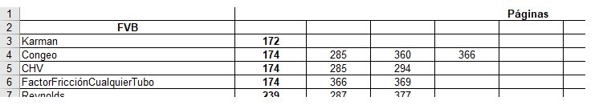
Así, la FVB “Karman” se usa en el ejemplo que está en la página 172, como único caso. Por el contrario, la FVB “Congeo”, se utiliza en varios de los ejemplos.
A partir de esta carpeta se muestra la aplicación detallada de cada FVB.
En el extracto de la barra (ver arriba) se entrega un detalle de la ubicación del ejemplo por explicar. De este modo el que utiliza la función “Karman” se localiza en la sección 6.8.3.2, página 172, Tabla 6.1. Esta información detallada sirve para que el usuario pueda localizar los datos utilizados en cada ejemplo.
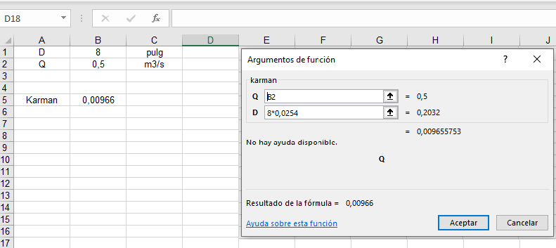
En la carpeta aparece el cálculo concluido. En las filas 1 y 2 se presentan los datos utilizados. La columna C detalla las unidades empleadas.
En la quinta fila, columna B se muestra el resultado esperado. Este se obtiene al oprimir “Aceptar”.
Finalmente se entrega un listado de las FVB incluidas en la hoja electrónica.
Las FVB “Busqueda incremental” Log 10, son funciones internas que sirven de apoyo para los cálculos internos de las demás FVB.
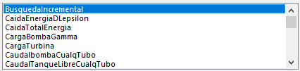
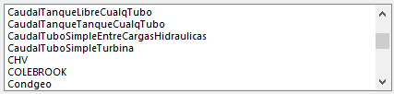
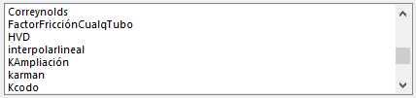
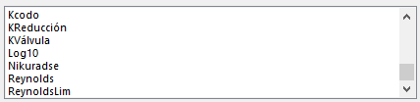

Para finalizar, favor tener en cuenta las siguientes correcciones:
- En la página 416 se anuncia la utilización de la FVB “CaudalTuboSimpleGeneral”. En realidad, no se empleó esta, sino “CaudalTanqueLibreCualquierTubo”.
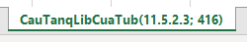
- En las páginas 410, 416, 422 y 428 se anuncia la utilización de la FVB “CaudalTuboSimple”. Esta es una abreviación de la función “CaudalTuboSimpleEntreCargasHidráulicas.



